

| **Project Case** |  |
| --- | --- |
| MOBI6026001  Mobile Cloud Computing |
| **Mobile Application & Technology** | **O232-MOBI6026001-HE01-00** |
| ***Valid on*** *Odd Semester Year 2022/2023* | **Revision 00** |

* **Project Title**

HE Fish

* **Introduction**

HE Fish adalah aplikasi menjual ikan kualitas tinggi dengan harga yang terjangkau. HE Fish menjual berbagai jenis dari perairan tawar dan perairan asin disertai deskripsi setiap ikan. Selamat berbelanja!

* **PROJECT EXPLANATION**

· Documentation

Project ini harus diflutter upgrade terlebih dahulu agar bisa dijalankan dikarenakan kami telah melakukan flutter clean untuk mengurangi ukuran file agar dapat disubmit ke bluejack.

1. Login Page

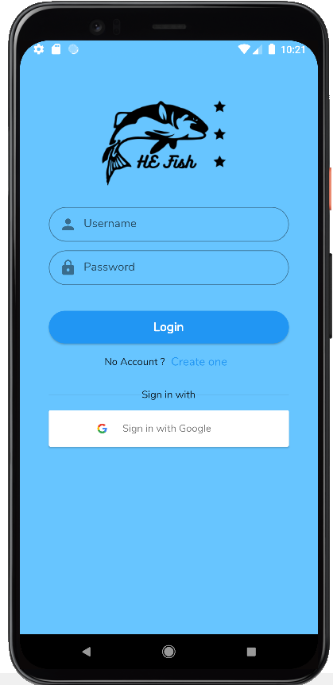

Page ini digunakan untuk login akun yang berisi username dan password yang telah diregister sebelumnya

1. Registration account

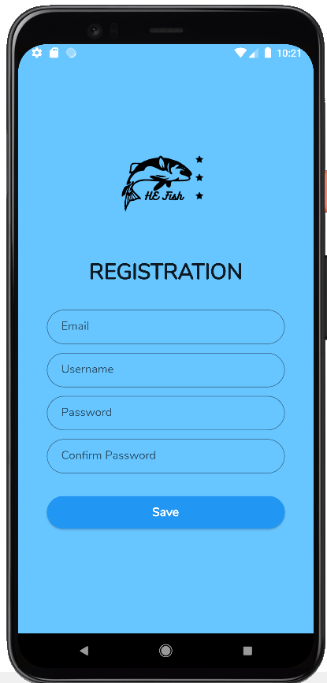

Page ini merupakan page untuk membuat akun yang nantinya berfungsi untuk login dan memesan ikan pada aplikasi ini. User akan diminta memasukkan email, username, password dan mengconfirm passwordnya kembali.

1. Home Page

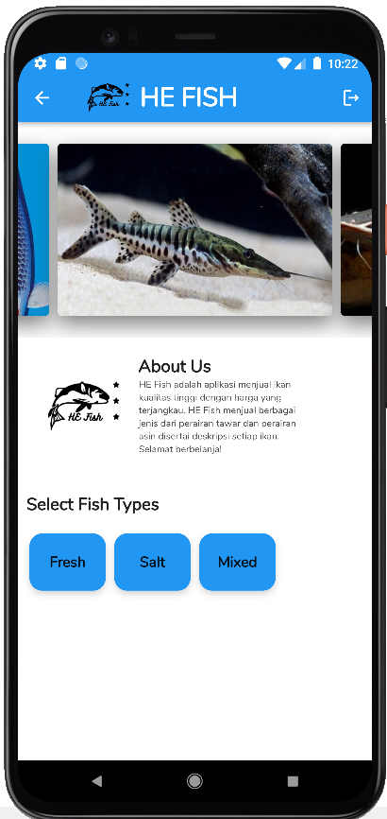

Pada page ini merupakan awal mula setelah login atau registrasi akun. Berisi penjelasan singkat dari aplikasi HE Fish

1. Fish type page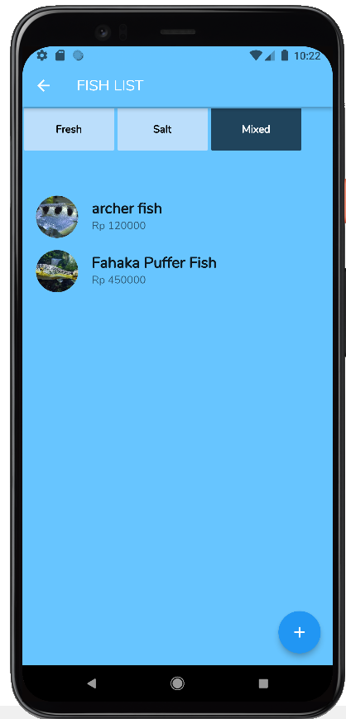

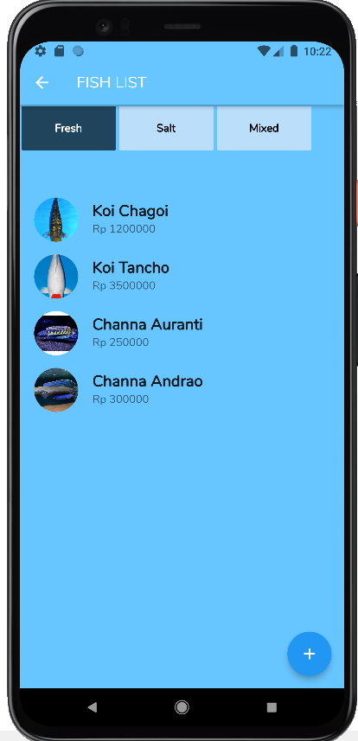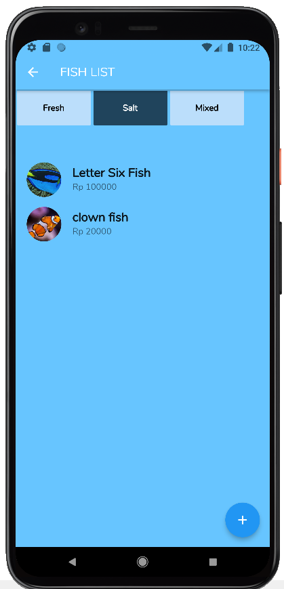

Pada page tipe fish, terdapat 3 bagian yaitu fresh water, salt water, dan mixed water. Setiap bagian-bagian tersebut memiliki ikan-ikan yang khusus hidup di jenis air tersebut. Selain itu terdapat tanda + yang berfungsi untuk menambahkan ikan jenis baru kedalam aplikasi.

1. Insert fish

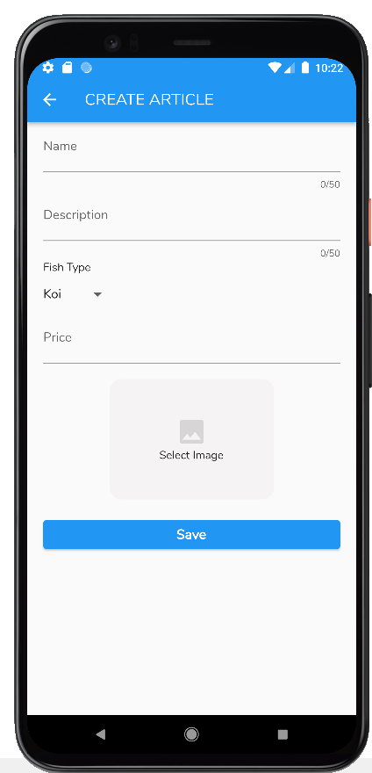

Page ini berfungsi untuk menambahkan ikan jenis baru kedalam aplikasi. Terdapat data-data yang perlu diisi seperti nama ikan, deskripsi ikan, dan tipe air dari ikan tersebut, dan harga, serta gambar dari ikan tersebut.

1. Fish Description

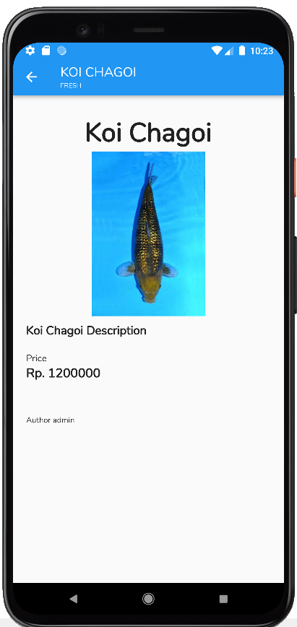

Pada page ini berisi detail ikan secara lebih lengkap beserta penjelasan dan harga. Penjelasan ikan ini terlihat pada 1 halaman penuh dengan berisi nama, gambar, harga , dan penjelasan lebih lengkap dari ikan tersebut.

·Reference :

* <https://play.google.com/store/apps/details?id=com.seabook.app>
* <https://play.google.com/store/apps/details?id=com.glority.picturefish>

**Group Member**

* **2501960575 - Farrel Antonius**
* **2501962486 - Aldwin Suwardjo Ng**
* **2502000016 - Nicholas Tristan**